**舜驱动力科技（重庆）有限公司**

**舜驱动力扁线电机定转子生产线扩建项目**

**环境影响评价公众参与说明**

**舜驱动力科技（重庆）有限公司**

**二O二五年八月**

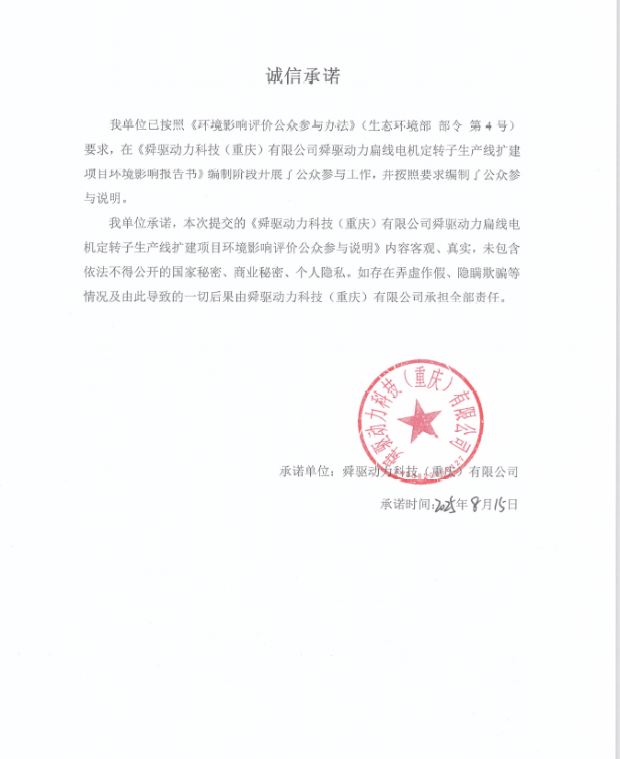

**目录**

1概述 1

2首次环境影响评价信息公开情况 1

3征求意见稿公示情况 1

3.1公示内容及时限 1

3.2公示方式 4

3.2.1网络 4

3.2.2报纸 5

3.2.3张贴 7

3.3查阅情况 7

3.4公众提出意见情况 7

4其他公众参与情况 7

5公众意见处理情况 7

6报批前公开情况 8

6.1公开内容及日期 8

6.2公开方式 9

6.2.1网络 9

6.2.2其他 10

7其他 10

**舜驱动力科技（重庆）有限公司**

**舜驱动力扁线电机定转子生产线扩建项目**

**环境影响评价公众参与说明**

# 1概述

根据《中华人民共和国环境影响评价法》及《环境影响评价公众参与办法》（生态环境部部令 第4号）等相关规定，本次公众参与调查采用网上公示、报纸公示和网上发放问卷调查表的方式，收集项目所在地周边群众对项目建设，特别是对项目环境保护的意见和建议。

# 2首次环境影响评价信息公开情况

根据《环境影响评价公众参与办法》（生态环境部 部令 第4号）中第三十一条：“对依法批准设立的产业园区内的建设项目，若该产业园区已依法开展了规划环境影响评价公众参与且该建设项目性质、规模等符合经生态环境主管部门组织审查通过的规划环境影响报告书和审查意见，建设单位开展建设项目环境影响评价公众参与时，可以按照以下方式予以简化：“（一）免予开展本办法第九条规定的公开程序，相关应当公开的内容纳入本办法第十条规定的公开内容一并公开”。

项目位于重庆市合川工业园区天顶组团C区，该园区已依法开展了规划环境影响评价公众参与，且项目与《重庆市合川工业园区天顶组团控制性详细规划环境影响报告书》及其审查意见（渝环函〔2018〕995号）是相符合的，因此本次未进行第一次公示。

# 3征求意见稿公示情况

## 3.1公示内容及时限

根据《环境影响评价公众参与办法》（生态环境部 部令 第4号）中第三十一条：“对依法批准设立的产业园区内的建设项目，若该产业园区已依法开展了规划环境影响评价公众参与且该建设项目性质、规模等符合经生态环境主管部门组织审查通过的规划环境影响报告书和审查意见，建设单位开展建设项目环境影响评价公众参与时，可以按照以下方式予以简化：“（二）本办法第十条第二款和第十一条第一款规定的10个工作日的期限减为5个工作日”。

项目位于重庆市合川区土场镇银翔大道245号（天顶组团C区），该园区已依法开展了规划环境影响评价公众参与，且项目与《重庆市合川工业园区天顶组团控制性详细规划环境影响报告书》及其审查意见（渝环函〔2018〕995号）是相符合的，因此本次征求意见稿公示时间可由10个工作日减为5个工作日。

在项目环境影响报告书征求意见稿形成后，在合川主流媒体网站“今日合川网”以网络公告的形式向公众发布第二次公示。在公示网页同时提供环境影响报告书（征求意见稿）的电子版下载链接和公众意见表电子版的下载链接，公示时间为2025年7月23日~2025年7月29日，公示时间5个工作日，在网络公示同时并在重庆晚报上两次刊登相关公示信息，登报时间分别为2025年7月24日和2025年7月25日。

第二次公示内容见表3.1-1。

**表3.1-1 第二次公示信息**

|  |
| --- |
| **舜驱动力科技（重庆）有限公司**  **舜驱动力扁线电机定转子生产线扩建项目**  **环境影响评价公众参与第二次公示**  **一、项目概况**  （1）项目名称：舜驱动力扁线电机定转子生产线扩建项目；  （2）建设单位：舜驱动力科技（重庆）有限公司；  （3）建设地点：重庆市合川区土场镇银翔大道245号（天顶组团C区）；  （4）建设性质：扩建；  （5）用地面积：依托现有厂房，不新增用地面积；  （6）建设内容及规模：在现有5#厂房内扩建1条定子生产线（3#定子生产线）、1条转子生产线（2#转子生产线），并配套建设其废气处理设施，其余公辅、环保设施均依托现有项目。扩建项目建成后，年新增25万件定子、25万套转子的生产能力，全厂新能源汽车扁线电机定子生产线3条、转子生产线2条，定子生产规模达75万件、转子生产规模达50万套。  **二、环境影响报告书征求意见稿查阅方式和途径**  （1）电子版文本链接： https://pan.baidu.com/s/1E6E9GFc7ACSN9ll501mvYA ，提取码：bk6i。  （2）查阅纸质报告书的方式和途径  建设单位：舜驱动力科技（重庆）有限公司（地址：重庆市合川区土场镇银翔大道245号5号车间，联系人：徐老师，联系电话：15520065660）。  环境影响评价单位：重庆众致环保有限公司（地址：重庆市渝中区七星岗街道中山一路85号4层1-2-122，联系人：谭老师，联系电话：19942326640）。  **三、征求意见的公众范围**  舜驱动力科技（重庆）有限公司舜驱动力扁线电机定转子生产线扩建项目环境影响评价范围内的公民、法人和其他组织等。请环境影响评价范围外的公民、法人和其他组织等提出宝贵意见和建议，我们也将认真参考。  主要事项：请公众对报告书中的工程分析、环境现状、环境影响预测、评价结论的可靠性和可行性提出意见；特别是报告书中提出的污染防治措施的合理性、可行性和有效性多提宝贵意见和建议。倘若公众对项目还有其他更好的建设性建议恳切及时提出，我们将积极采纳并衷表谢意。  **四、公众意见表的网络链接**  公众意见表链接https://pan.baidu.com/s/1mQx-lleYS1XMfBQkQuO5-w?pwd=feh9 ，提取码：feh9。  **五、公众提出意见的方式和途径**  公众可以通过信函、传真、电子邮件和现场填写等方式，在规定时间内将填写的公众意见表等提交我单位，反映与建设项目环境影响有关的意见和建议。公众提交意见时，应当提供有效的联系方式。鼓励公众采用实名方式提交意见并提供常住地址。联系人：徐老师，联系电话：15520065660；联系人：谭老师，联系电话：19942326640，Email：914118639@qq.com。  **六、公众提出意见的起止时间**  公示起止时间2025年7月23日~2025年7月29日（5个工作日），公众可通过发送信函、传真、电子邮件和现场面谈、填写公众意见表等方式发表对项目建设及环评工作的意见和看法，感谢您的参与！  舜驱动力科技（重庆）有限公司  2025年7月23日 |

## 3.2公示方式

### 3.2.1网络

网络公示网址**：**

https://shareapp.cqliving.com/8/web/article/1397614335374200832/web/content_1397614335374200832.htm；

网络公示时间：2025年7月23日~2025年7月29日；

网络公示截图见图3.2-1。

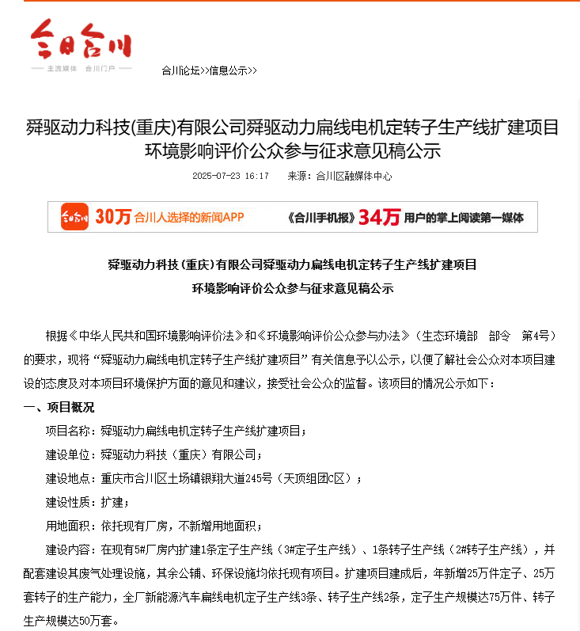

**图3.2-1 第二次网络公示截图**

### 3.2.2报纸

在环境影响报告书征求意见稿公示期间，建设单位分别于2025年7月24日和2025年7月25日两次在《重庆晚报》公示公告栏刊登第二次公示相关信息，符合《环境影响评价公众参与办法》（生态环境部 部令 第4号）要求。

两次报纸公示截图见图3.2-2~3.2-3。

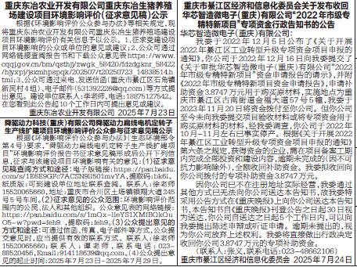

**图3.2-2 第二次公示第一次刊报公示（2025年7月24日）**

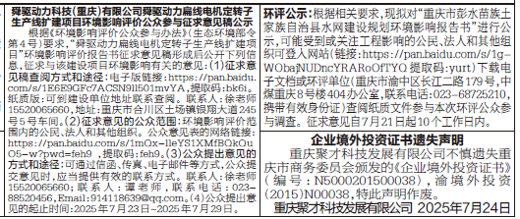

**图3.2-3 第二次公示第二次刊报公示（2025年7月25日）**

载体选取的符合性分析：

建设单位选取政府网站进行网上公示，网站为符合要求的正规公开网站，属于项目建设地公众易于接触的网络平台，符合《环境影响评价公众参与办法》（部令 第4号）相关要求。

《重庆晚报》创刊于1997年，是一份面向大众的重庆本土综合性都市报。晚报拥有独立的发行公司与印务公司，日发行量超过53万份。自创刊以来，始终遵循“主流、好看、轻松、实用”的办报理念，以“创新传媒价值”为品牌核心，率先在中国报业推出“策划竞争代替自然竞争”的创新经营模式，率先跨媒体联盟构建立体传媒全新平台，以全新角度解读平面媒体的真正价值，属于项目建设地公众易于接触的报纸载体。

### 3.2.3张贴

根据《环境影响评价公众参与办法》（生态环境部 部令 第4号）中第三十一条：“对依法批准设立的产业园区内的建设项目，若该产业园区已依法开展了规划环境影响评价公众参与且该建设项目性质、规模等符合经生态环境主管部门组织审查通过的规划环境影响报告书和审查意见，建设单位开展建设项目环境影响评价公众参与时，可以按照以下方式予以简化：“（三）免予采用本办法第十一条第一款第三项规定的张贴公告的方式”。

项目位于重庆市合川工业园区天顶组团C区，该园区已依法开展了规划环境影响评价公众参与，且项目与《重庆市合川工业园区天顶组团控制性详细规划环境影响报告书》及其审查意见（渝环函〔2018〕995号）是相符合的，因此本次在第二次公示期间未采用张贴公告的方式。

## 3.3查阅情况

本次在建设单位和环评单位工作地点均提供了可供公众查阅的项目环境影响报告书（征求意见稿）纸质版，同时在网络链接上提供了可供下载的环境影响报告书（征求意见稿）的电子版下载链接。据不完全统计，公示期间有多人网上查阅了项目环评，未有公众联系建设单位或环评单位索取报告书（征求意见稿）纸质版进行查阅。

## 3.4公众提出意见情况

截至2025年7月29日，未收到公众以邮寄或电子邮箱形式发送的公众意见调查表，也未收到公众反馈电话。

# 4其他公众参与情况

公示期间未收到公众对本次扩建项目建设的任何有关意见和建议，不属于“对环境影响方面公众质疑性意见多的建设项目”，因此不采取深度公众参与。

# 5公众意见处理情况

建设单位在公示期间未收到公众对项目的反馈意见。

# 6报批前公开情况

## 6.1公开内容及日期

根据《环境影响评价公众参与办法》（生态环境部 部令 第4号）相关规定，在本项目环境影响报告书向生态环境主管部门报批环境影响报告书前，在合川主流媒体网站“今日合川网”以网络公告的形式向公众进行公开，公开内容包括：《舜驱动力科技（重庆）有限公司舜驱动力扁线电机定转子生产线扩建项目环境影响评价报告书》（全本）以及公众参与说明，报批前公开时间为2025年8月14日。报批前公开内容见表6.1-1。

**表6.1-1 报批前公开信息**

|  |
| --- |
| **舜驱动力科技（重庆）有限公司**  **舜驱动力扁线电机定转子生产线扩建项目**  **环境影响报告书报批前公示**  2025年8月，《舜驱动力科技（重庆）有限公司舜驱动力扁线电机定转子生产线扩建项目环境影响报告书》（报批稿）编制完成，根据《中华人民共和国环境影响评价法》和《环境影响评价公众参与办法》（生态环境部 部令 第4号）要求，建设单位向生态环境主管部门报批环境影响报告书前，应当通过网络平台，公开拟报批的环境影响报告书全文和公众参与说明。  现对《舜驱动力科技（重庆）有限公司舜驱动力扁线电机定转子生产线扩建项目环境影响报告书》和《环境影响评价公众参与说明》进行报批前公开。  一、报告书（全文）、公众参与说明和公众意见表获取途径：  报告书（全文）和公众参与说明获取链接：  https://pan.baidu.com/s/16WIqKfI5CZBxXiY29Nl5Yg ，提取码：dj55。  二、提交公众意见表的方式和途径  公众意见表获取链接：  https://pan.baidu.com/s/1AcOT_gN5Pdb8j90kgK3_AQ ，提取码：tvwt。  公众提出意见的方式和途径：  电子邮件：[914118639@qq.com](mailto:914118639@qq.com)；  电话：19942326640。  公众提交意见时，应当提供有效的联系方式。  三、征求意见的公众范围  征求意见的公众范围为本项目环境影响评价范围内的公民、法人和组织，鼓励环境影响评价范围之外的公民、法人和其他组织参与。  四、建设单位名称及联系方式  建设单位：舜驱动力科技（重庆）有限公司  联系人：徐老师  联系电话：15520065660  五、环境影响评价单位及联系方式  环评单位：重庆众致环保有限公司  联系人：谭老师  邮箱：914118639@qq.com  联系电话：19942326640  舜驱动力科技（重庆）有限公司  2025年8月14日 |

报批前公开时间为2025年8月14日，为向生态环境主管部门报批环境影响报告书前。

公开内容包括：《舜驱动力科技（重庆）有限公司舜驱动力扁线电机定转子生产线扩建项目环境影响评价报告书》（全本）以及公众参与说明。

## 6.2公开方式

### 6.2.1网络

本次公开采取在合川主流媒体网站“今日合川网”以网络公告的形式公开，网络公示网址：

https://shareapp.cqliving.com/8/web/article/1405609828946903040/web/content_1405609828946903040.htm?_refluxos=a10；

网络公示时间：2025年8月14日；

网络公示截图见图6.2-1。

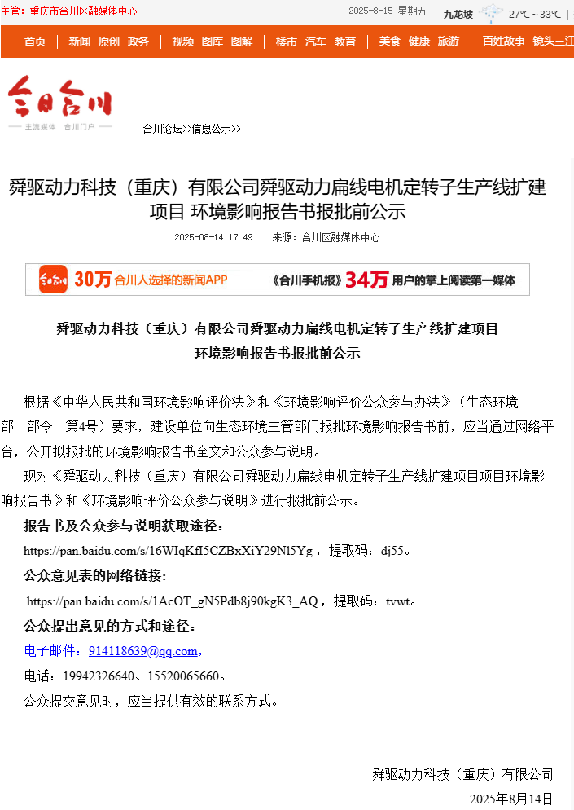

**图6.2-1 报批前公示截图**

### 6.2.2其他

本次未采取其他方式进行报批前公示。

# 7其他

项目环境影响报告书及公众参与说明材料已进行存档，并保存至建设单位舜驱动力科技（重庆）有限公司办公室备查，无其他需要说明的内容。